--------------------------------------------------------------------------------------------------------------------------------------

VYSOKÁ ŠKOLA POLYTECHNICKÁ JIHLAVA

Studijní program: Kombinovaný

Obor: Aplikovaná informatika



**ŘÍZENÍ SOFTWAROVÝCH PROJEKTŮ**

**PROJEKT OMET**

**UŽIVATELSKÁ DOKUMENTACE**

**Garant předmětu:** doc. Dr. Ing. Jan Voráček, CSc

**Členové:** Tomáš Hájek – PO

Eliška Kladívková – SC

Ondřej Staněk – TM

Martin Sázavský – TM

V Jihlavě dne: 18.12.2022 Vypracoval: TÝM OMET

**Obsah**

**UŽIVATELSKÁ DOKUMENTACE** 3

**Registrace** 3

**Čtenář** 5

**Landing page** 5

**Recenzent** 6

**Autor** 8

**Redaktor** 10

**Šéfredaktor** 11

**Navigační panel** 12

**ZÁVĚR** 13

# **UŽIVATELSKÁ DOKUMENTACE**

Včetně administrátorské dokumentace byla vytvořena i tato dokumentace pro uživatele webové aplikace. Uživatelé jsou/budou: **Šéfredaktor, Redaktor, Autor, Recenzent** a neregistrovaný uživatel – **Čtenář**.

Všichni výše zmínění uživatelé budou mít možnost se do systému zaregistrovat a na základě jejich registrace dostanou přidělené funkce od administrátora systému, mimo čtenáře, ten v systému nemá možnost žádných operací.

## **Registrace**

Podrobný popis registrace:

Návštěvník webové stránky má možnost se přihlásit a zaregistrovat. Registrace je možná v hlavním menu v pravém horním rohu rozhraní:

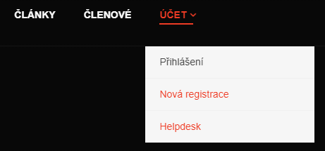

Obrázek 1: možnosti login/registrace

V případě, že má neregistrovaný uživatel problém s registrací, může využít formuláře podpory „helpdesk“, který je viz obrázek č.1 výše, dostupný i neregistrovaným a nepřihlášeným uživatelům.

Uživatel si může vytvořit přes registrační formulář svůj účet. Samotný účet nedává uživateli větší pravomoce, příslušné funke jsou redakcí zpřístupněny individuálně dle smluvené role. Jediné, co se uživateli zpřístupní je editace jeho profilu (Členové – Profil uživatele), možnost přímé komunikace s dalšími participujícími členy a komentování článků. **Funkci uživatele tedy nastavuje po domluvě Administrátor systému.**

Registrace probíhá přes již zmíněný registrační formulář viz níže.:

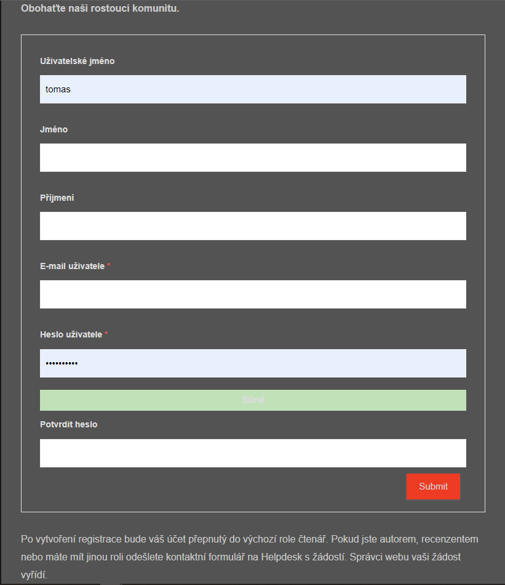

Obrázek 2: Registrační formulář

Po registraci se může uživatel přihlásit, přihlášení je ve stejné sekci menu, jako registrace a přihlašovací rozhraní vypadá následovně:

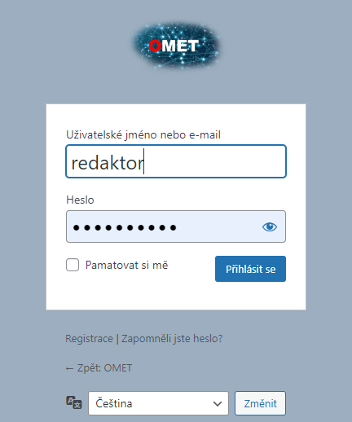 Obrázek 3: login rozhraní

***poznámka:*** *V případě, že uživatel nemá účet, může se z této stránky prokliknout k registračnímu formuláři nebo zažádat o heslo, pokud zapomene stávající.*

## **Čtenář**

Uživatel v roli čtenáře, má samozřejmě přístup na web časopisu, a tedy i ke všem veřejným informacím o něm. Může prohlížet vložené a dostupné odborné články a čísla časopisu, prohlédnout si profily podílejících se členů, zažádat o registraci nebo se na redakci obrátit s dotazem přes Helpdesk.

**Přihlášení a registrace čtenáře:**

Výše zmíněné možnosti registrace a přihlášení jsou pro čtenáře platné jako v sekci „Registrace“.

**Landing page**

Na spodní části (zápatí) stránek, si čtenář může pročíst informace o časopisu a prohlédnout si články dle jejich čísla. Pro jednodušší orientaci a hledání je dole searchbar a zvýrazněné nejnovější příspěvky a komentáře.

Obrázek 4: Zápatí stránky

## **Recenzent**

Recenzent nemá přístup ke speciálním funkcím, úroveň jeho přístupu je tedy shodná s registrovaným čtenářem. Recenzent má možnost vidět příspěvky (články) a u těch, kde není již první komentář, je pravděpodobné, že mu bude článek redaktorem přidělen, aby provedl hodnocení – recenzi.

Rozhraní viditelných článků:

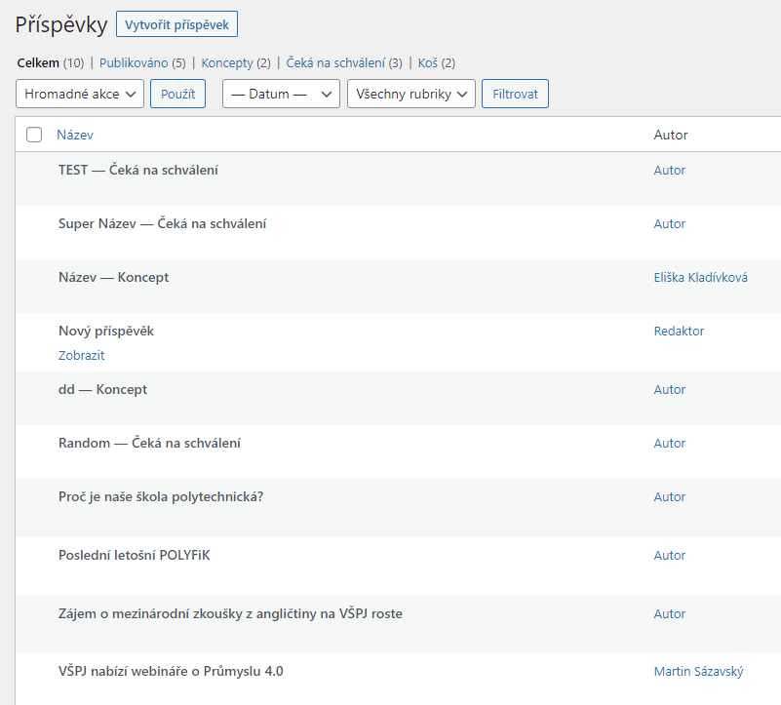

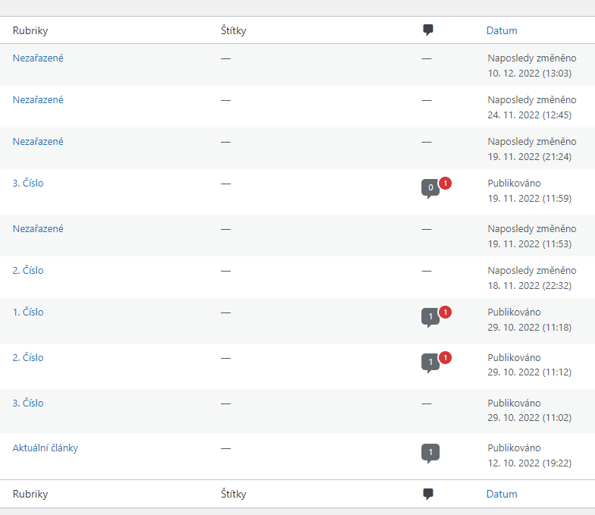

Obrázek 5: rozhraní seznamu článků

Jakmile je Redaktorem článek publikovaný, může recenzent vyplnit již zmíněné hodnocení, které se nachází pod článkem:

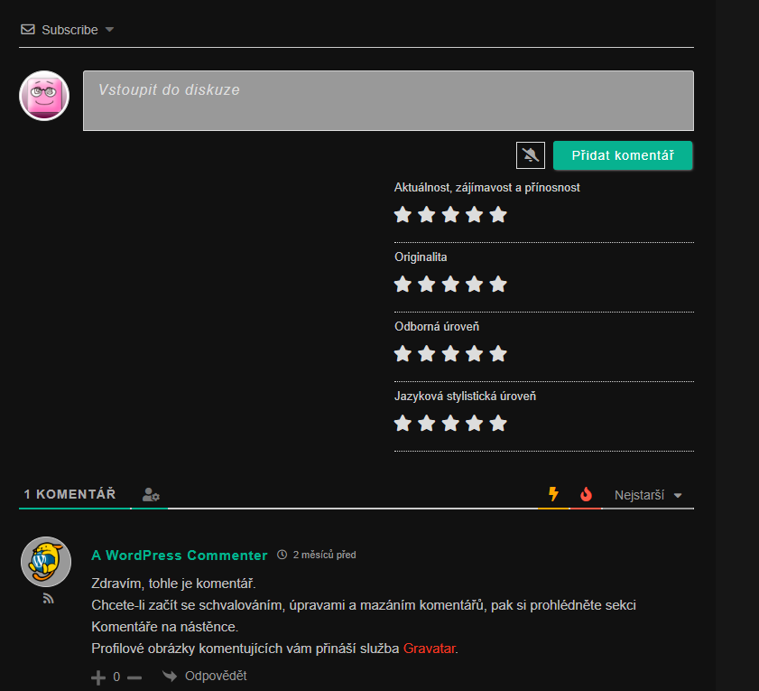

Obrázek 6: rozhraní možnosti ohodnocení článku.

Recenzent hodnotí následující:

* Aktuálnost, zajímavost, přínosnost článku
* Originalita
* Odborná úroveň
* Jazyková a stylistická úroveň

**Přihlášení a registrace Recenzenta:**

Výše zmíněné možnosti registrace a přihlášení jsou pro čtenáře platné jako v sekci „Registrace“.

## **Autor**

Uživatel v roli utora mám vedle čtenářských pravomocí po přihlášení přístup k textovému editoru, kde může vytvořit a editovat své příspěvky.

#### Účet > Funkce >Vytvoření článku (nebo přístup přes ikonu Wordpressu)

Po rozkliknutí ‚Vytvoření článku‘ je autor přesměrován do textového editoru.

Levá polovina rozhraní je věnována nástrojům pro formátování článku – vzhledu textu, přidávání obrázků a tabulek a dalším.

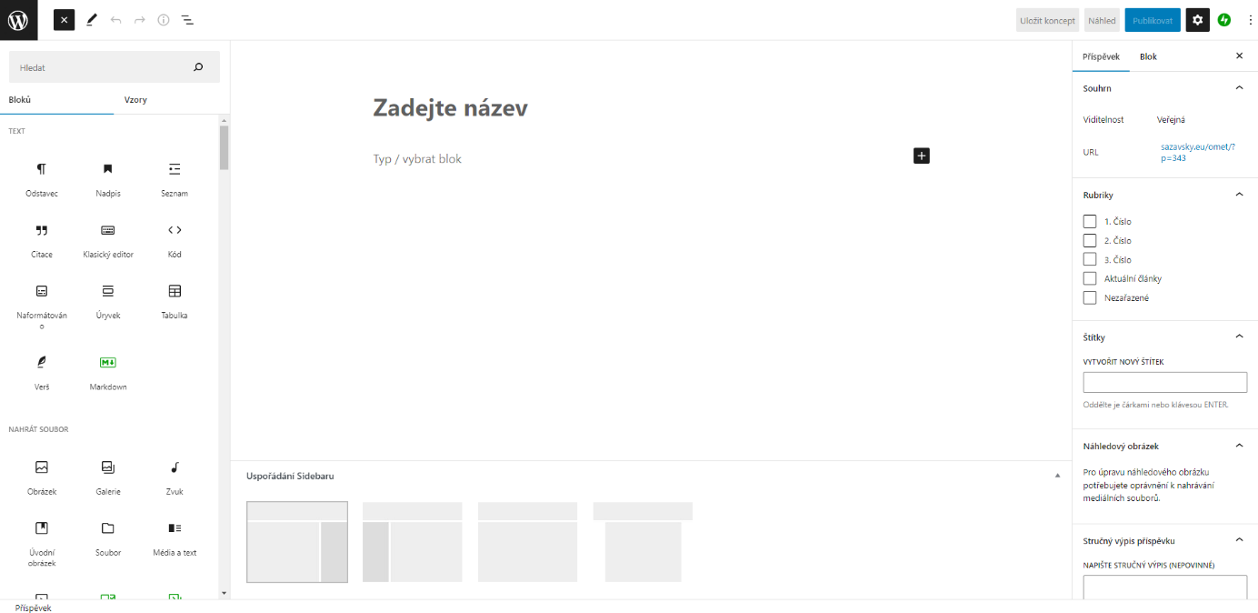

Obrázek 7: editor tvorby článků

Pravá strana rozhraní obsahuje nástroje důležité pro správné zařazení článku. Autor může článek uložit pouze jako koncept, zobrazit si náhled článku na webu nebo ho publikovat, tedy předat redaktorům, kteří jej poté dají k ohodnocení recenzentům. Zároveň zde může vybrat své preference, v rámci kterého čísla by rád článek publikoval.

#### Účet > Funkce >Správa článků (nebo přístup přes ikonu Wordpressu)

Autor vidí výčet všech svých článků včetně jejich stavu (koncept, čeká na schválení, publikováno, smazáno). Dle těchto a dalších kritérií může články filtrovat a manipulovat s nimi, pouze již publikované články jsou dále needitovatelné.

Obrázek 8: seznam článků v rozhraní

Úpravy může autor provádět přímo v textovém editoru (tlačítko ‚Upravit‘ pod názvem článku) nebo v rámci ‚Rychlé úpravy‘ tamtéž.

**Přihlášení a registrace Autora:**

Výše zmíněné možnosti registrace a přihlášení jsou pro čtenáře platné jako v sekci „Registrace“.

## **Redaktor**

Redaktor je důležitá role v systému a své funkce má zpřístupněny ve stejném rozhraní jako ostatní uživatelé s přidělenými funkcemi. Jeho hlavní činností je příjem článků od autorů a jejich následné publikování včetně přiřazení a správy nad recenzenty, kteří články hodnotí.

Obrázek 9: rozhraní funkcí redaktora

Vedle výše sepsaných pravomocí a funkcí redaktor vidí všechny zveřejněné i nezveřejněné články. Může jakkoliv upravovat viditelnost nebo obsah těchto článků, mazat je a třídit je. Také může nahrávat média (např. covery jednotlivých čísel časopisu).

Rozhraní je totožné s rozhraním pro autora, pouze se Redaktorovi nabízí více parametrů k editaci (např. nastavit autora článku).

Pro rychlejší práci má redaktor možnost správy příspěvků a recenzí v hlavním horním menu stránky:

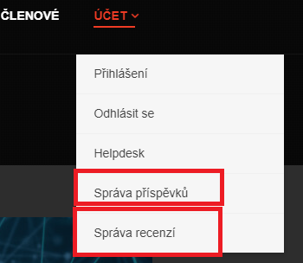

Obrázek 10: přístup ke správě příspěvků a recenzí autorem

Vizuální stránka správy recenzí vypadá pak takto:

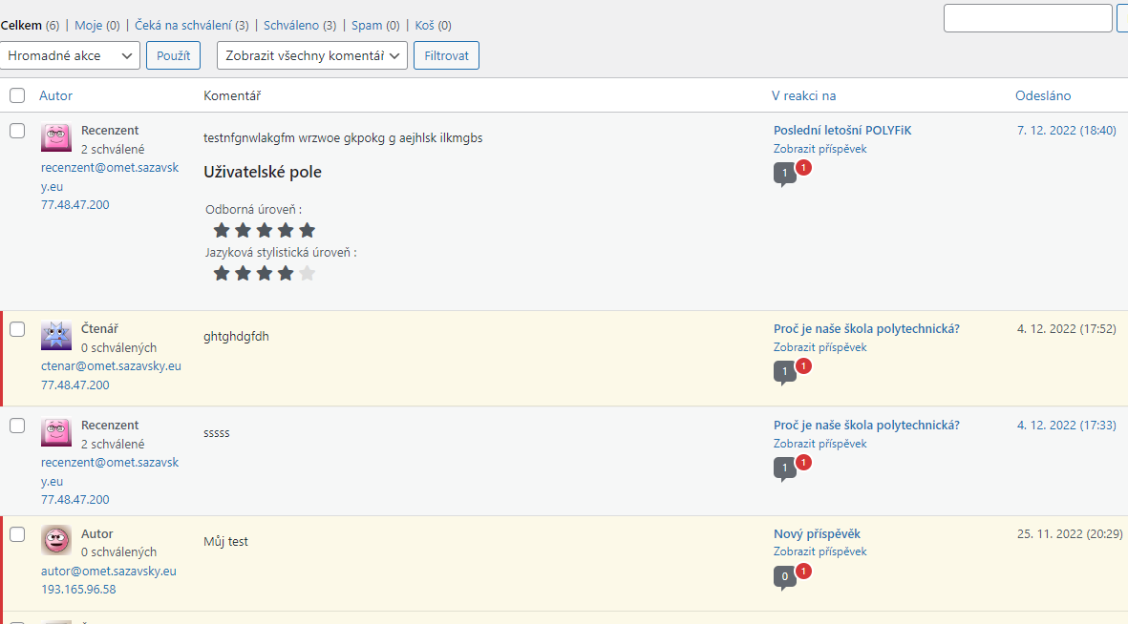

Obrázek 11: editační panel správy recenzí

**Přihlášení a registrace Redaktora:**

Výše zmíněné možnosti registrace a přihlášení jsou pro čtenáře platné jako v sekci „Registrace“.

## **Šéfredaktor**

Šéfredaktor, stejně jako redaktor, může na web nahrávat média a vidí všechny zveřejněné i nezveřejněné články. Nemůže je ovšem editovat. V případě potřeby může články komentovat svými připomínkami.

**Přihlášení a registrace Šéfredaktora:**

Výše zmíněné možnosti registrace a přihlášení jsou pro čtenáře platné jako v sekci „Registrace“.

## **Navigační panel**

## 

Celé rozhraní je ovládané přes horní navigační panel na levé straně stránky, který je přístupný uživatelům s rolí, která umožňuje do panelu funkcí vstupovat.

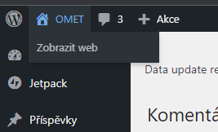

Obrázek 12: panel na přepínání mezi webovou stránkou a panel funkcí

**Důležité odkazy:**

webová aplikace: <https://sazavsky.eu/omet/>

Repozitář GitHub: <https://github.com/stanek29/OMET>

# **ZÁVĚR**

Uživatelská dokumentace je dostupná ke stažení na týmovém GitHub repozitáři viz odkaz: <https://github.com/stanek29/OMET/tree/main/DOKUMENTACE>

V případě nejjasností či nalezení chyb nás kontaktujte přes **Helpdesk** viz odkaz:

<https://sazavsky.eu/omet/helpdesk/>